# Competiting Ideas

## PaySafeCard

So einfach funktioniert paysafecard:

Kaufe paysafecard in deiner nächstgelegenen Verkaufsstelle. Finde sie mit der Verkaufsstellensuche.

Wähle beim Kauf der paysafecard zwischen den Werten 25, 75 und 150 CHF.

Bezahle mit der gekauften paysafecard in Webshops: Einfach die 16-stellige paysafecard PIN eingeben.

Durch die Kombination von bis zu 10 paysafecard PINs kannst du größere Beträge bezahlen. Auch Restguthaben von paysafecard PINs kannst du so nutzen.



<https://www.paysafecard.com/>

<https://www.youtube.com/watch?v=hcUsTmuJonM>

## Veropay

So einfach bezahlen Sie mit VeroPay:

Öffnen Sie die VeroPay App mit Ihrem Sicherheits-PIN, es erscheint ein Blue Code.  
Halten Sie Ihr Smartphone zum Handscanner der Kasse und schon ist bezahlt!

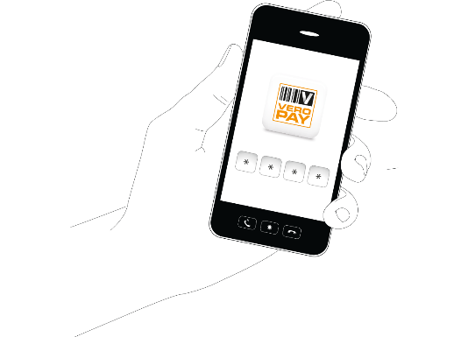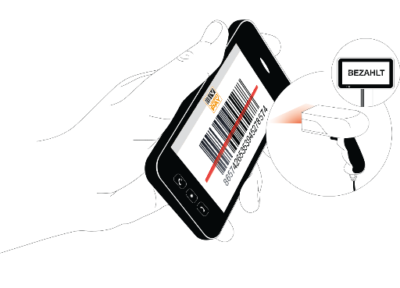

<http://www.veropay.com/>

<https://www.youtube.com/watch?v=rpR1U8Paucc>